Zadaci
- Napišite testne slučajeve tako da pokrijete sve moguće putanje (path coverage) iz dijagrama toka! (odgovor: 6)
Every path in the program needs to be covered.

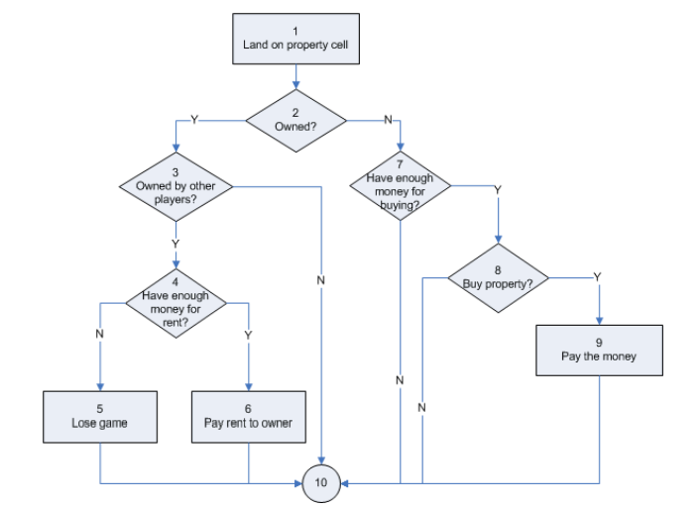
TC1: 1 2 y 3, n
TC2: 1 2 y 3 y 4 y 6 10
TC3: 1 2 y 3 y 4 n 5 10
Tc4: 1 2 n 7 n 10
TC5: 1 2 n 7 y 8 y 9 10
TC6: 1 2 n 7 y 8 n 10

- Napišite dovoljan broj testnih slučajeva za statement coverage! (odgovor: 2)
Select enough test cases so that each statement in the program can be executed at least once.

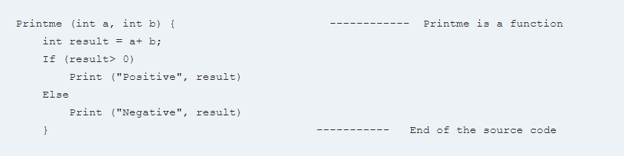

(a,b) (1,1)
(a,b) (-1 -1 )

- Pogledajte dio programa ispod. Definirajte skup testnih slučajeva koji će omogućiti:
  - statement coverage (Select enough test cases so that each statement in the program can be executed at least once.)
  - decision coverage.

if ( a > 100 && b != 0)
{
b = 10;
result = a/b;
}

a=200 b=200
- Napišite testne slučajeve za postizanje condition caverage za sljedeći kod! (odgovor: 2)
All possible values of the constituents of compoundconditions are exercised at least once.
if ((X or Y) and Z)
print Z
(x,y,z) (t,t,t,)
(x,y,z) (t,t,f)

- Napišite testne slučajeve koji će omogućiti phat coverage! (Checks every possible path.)

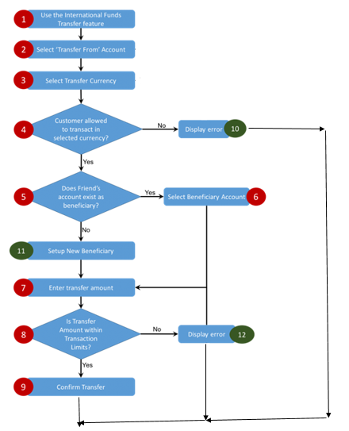

TC1: 1,2,3,4,5,6,7,8,9
TC2:1,2,3,4,n,10
TC3: 1,2,3,4,y,5,y,6,7,
TC4:1,2,3,4,y,5,n,11,7,8,n,12

- Napišite testne slučajeve koji će omogućiti decision coverage za sljedeći kod!
Test (int a)
{
if(a>4)
a=a*3
Print (a)
}

a=5

- Napišite testne slučajeve tako da postignete statement coverage! (odgovor: 4)

SWITCH (yc)
{
CASE 0: epl = o / c;,break;
CASE 1: p = wt * bd; break;
CASE 2: fbt = xg + ana - cs;break;
DEFAULT: qxn = q / ti; break;
}

Yc0
Yc1
Yc2
Yc3
- Napišite testne slučajeve za sljedeće petlje:
a)
cin>>broj;
while (broj > 0)
{
broj = broj / 10;
brojac++;
}

b) cin >> broj;

do
{
if (broj % 2 == 0) (% 2 modulo pretstavlja ostatak cjelobrojnog djeljenja)
cout << broj << endl;
broj--; (broj—decrement smanjuje broj varijable za 1)
} while (broj > 0);

- Broj=0 ili -1
Broj=1
Broj=19
Broj=534
Broj=1234

b)
Broj=-1
Broj=1
Broj 2
Broj 5
Broj 6
Broj 4

- Kreirajte barem jedan pozitivan (valid) i jedan negativan (invalid) test slučaj (Test Case) za logiranje na sljedeću mobilnu aplikaciju.
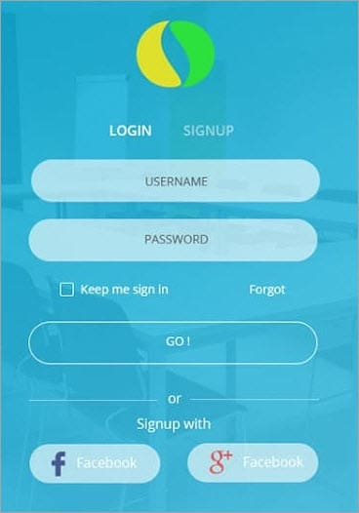

Title | Login to mobile aplication
Steps to reproduce | Go to url:android play market,  Unesi validno ime(Ivan)  Unesi validnu lozinku (Ivan123)  Kliknite GO,
Expected results | Uspješno ste ulogirani u aplikaciju
Test enviroment | Android 13, Samsung galaxy a52 s 5g,4g network
priority | novi

